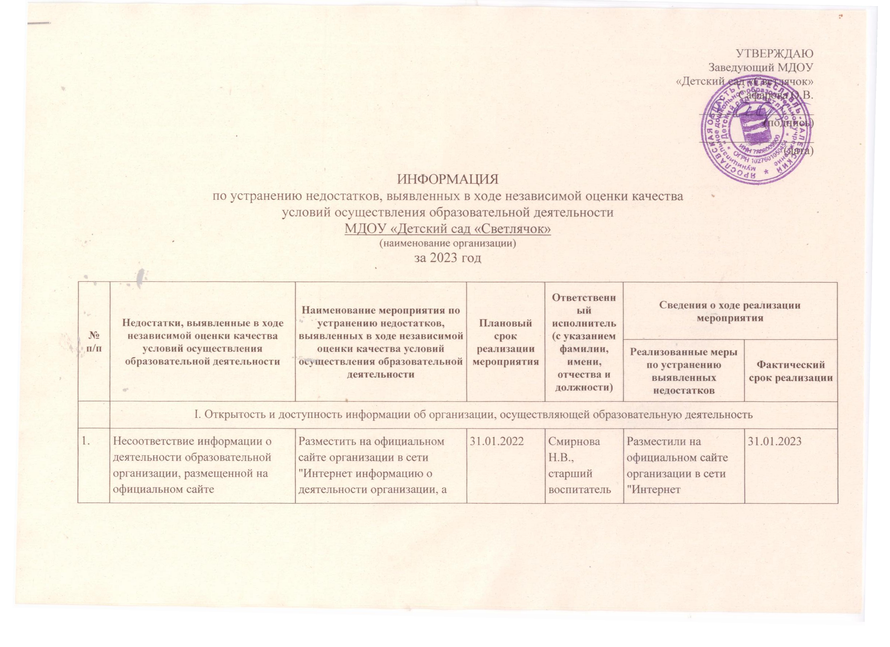

2. | На официальном сайте образовательной организации отсутствует информация о дистанционных способах взаимодействия с получателями услуг и их функционирование, в частности:  - о технической возможности выражения получателем услуг мнения о качестве оказания услуг образовательной организацией (наличие анкеты для опроса граждан или гиперссылки на нее) | Обеспечить наличие и функционирование на официальном сайте образовательной организации информации о дистанционных способах взаимодействия с получателями образовательных услуг, в частности:  - о технической возможности выражения получателем услуг мнения о качестве оказания услуг образовательной организацией (наличие анкеты для опроса граждан или гиперссылки на нее). |  | 31.01.2022 | Смирнова Н.В., старший воспитатель | Обеспечили наличие и функционирование на официальном сайте образовательной организации информации о дистанционных способах взаимодействия с получателями образовательных услуг ( форма обратной связи) | 31.01.2023
 | II. Комфортность условий, в которых осуществляется образовательная деятельность
3. | В образовательной организации отсутствуют комфортные условия для предоставления услуг (перечень параметров комфортных условий устанавливается в ведомственном нормативном акте уполномоченного федерального органа исполнительной власти об утверждении показателей независимой оценки качества), в частности:  - комфортная зона отдыха (ожидания) оборудованная соответствующей мебелью | Обеспечить в организации комфортные условия для предоставления услуг в частности: - комфортную зону отдыха (ожидания) оборудованную соответствующей мебелью. | 16.02.2022 |  | Сафарова О.В. | Перед кабинетом заведующего в рекреации оборудована зона ожидания, оборудованная соответствующей мебелью | 31.01.2023
 | III. Доступность услуг для инвалидов
4. | Помещения образовательной организации и прилегающей к ней территории не оборудованы с учетом доступности для инвалидов, в частности отсутствует:  - оборудование входных групп пандусами (подъемными платформами)  - выделенные стоянки для автотранспортных средств инвалидов  - адаптированные лифты, поручни, расширенные дверные проемы  - сменные кресла-коляски | Направить ходатайство учредителю на выделение средств для оборудования помещения образовательной организации и прилегающей к ней территории с учетом доступности для инвалидов, в частности:  - входные группы пандусами (подъемными платформами)  - выделенными стоянками для автотранспортных средств инвалидов  - адаптированными лифтами, поручнями, расширенными дверными проемами  - сменными креслами-колясками.  Модернизация невозможна, так как здание 1975 года постройки | 16.02.2022 |  | Сафарова О.В. |  | Администрацией города планируется ремонт асфальтового покрытия и подъездных путей к детскому саду в 2024
5 | В образовательной организации отсутствуют условия доступности, позволяющих инвалидам получать услуги наравне с другими, в частности:  - дублирование для инвалидов по слуху и зрению звуковой и зрительной информации  - дублирование надписей, знаков и иной текстовой и графической информации знаками, выполненными рельефно-точечным шрифтом Брайля  - возможность предоставления инвалидам по слуху (слуху и зрению) услуг сурдопереводчика (тифлосурдопереводчика)  - возможность предоставления услуги в дистанционном режиме или на дому  - помощь, оказываемая работниками образовательной организации, прошедшими необходимое обучение (инструктирование) по сопровождению инвалидов в помещениях образовательной организации и на прилегающей территории | Направить ходатайство учредителю на выделение средств для обеспечения в организации условий доступности, позволяющие инвалидам получать услуги наравне с другими, в частности:  - аппаратуру для дублирования звуковой и зрительной информации;  - надписи, знаки и иную текстовую и графическую информацию, выполненными рельефно-точечным шрифтом Брайля. | 16.02.2022 |  | Сафарова О.В. | Приобретена доска, выполненная рельефно-точечным шрифтом Брайля со стороны центрального входа в здание.  При зачислении в контингент детского сада ребенка инвалида по слуху и зрению, будет обучен специалист по данному направлению и  тьютор по сопровождению инвалидов в помещениях образовательной организации и на прилегающей территории  . | ГЦП "Доступная среда" на 2024-2026 годы на приобретение светящейся маркировочной ленты для ступеней и дверей
 | IV. Доброжелательность, вежливость работников
 | Недостатков не выявлено
 | V. Удовлетворенность условиями ведения образовательной деятельности организацией
 | Недостатков не выявлено

